**氢气燃烧及其爆炸的实验改进**

一、氢气爆炸的实验改进

在以往的教材中演示氢气爆炸使用的是底部带有小孔，并用纸条塞住的易拉罐，如下图所示：

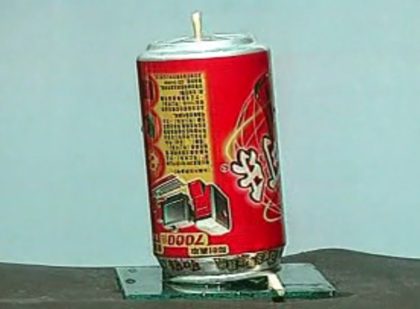

弊端：利用该装置实验时，当发生爆炸时，易拉罐会弹射出去，会使实验操作者在怀有恐惧的心理情况下进行实验，往往导致失败并产生危险。

改进后的实验装置，如下图所示：

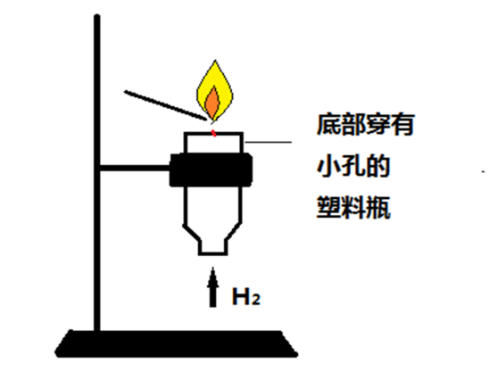

用铁架台夹住底部穿有小孔的塑料瓶，即使发生爆炸，塑料瓶也不会弹射出去，大大降低了实验者内心的恐惧。

实验过程中，我们可以进行两次对比实验来充分说明实验操作的关键。

第1次：收集气体时间相对较短，瓶内氢气不纯且达到爆炸极限，点燃时，直接发生爆炸。

第2次：收集氢气时间相对延长，开始时，氢气从小孔处被点燃且安静的燃烧，随着H2的消耗，空气从瓶口混入，因此我们可以听到风鸣声，由于空气进入瓶内氢气不纯净了，当达到爆炸极限时发生爆炸，同时看到有火焰从瓶口喷出。

在两次对比实验中，我们可以知道在使用像氢气一样具有可燃性的气体之前，必须要验纯。

二、氢气燃烧的实验改进

教材中所使用的装置如下图所示

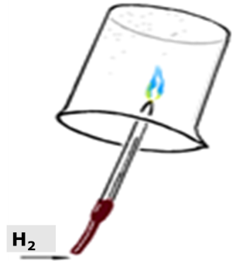

在火焰上方罩干冷烧杯以便观察水雾的产生，但容易导致供氧不足，火焰熄灭。

改进后的装置如下图

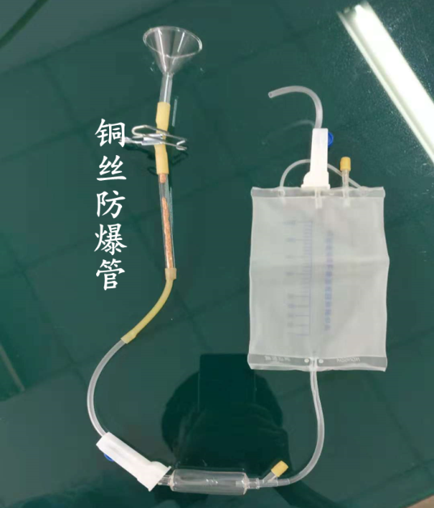

用品：输液袋，火柴

仪器：铜丝防爆管、小漏斗

本实验装置的优点：

1、利用输液袋储存氢气，量小，实验时安全，且气密性良好，可以长时间储存。

2、铜丝防爆管中铜丝可以选取2段或多段，它可以起到降温的作用，以防气体不纯产生爆炸，降低实验危险程度。

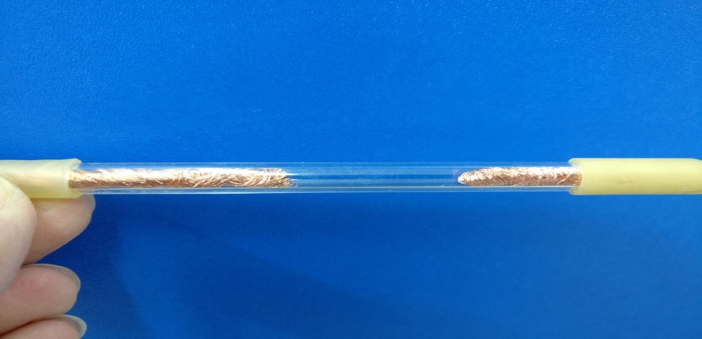

3、选用漏斗的优点：

（1）既可以防止供氧不足，火焰熄灭。

（2）还可以在漏斗内壁上清晰观察到产生的水雾，使操作简单化。

（3）便于在光线较暗的环境下观察到淡蓝色火焰。

